# Obyvatelstvo

K 26. 3. 2021 mělo Hlavní město Praha podle výsledků Sčítání lidu, domů a bytů 1 301 432 obyvatel. Hlavní město bylo, s podílem 12,4 % osob, po Středočeském kraji druhým nejlidnatějším krajem České republiky. Z celkového počtu obyvatel představovaly ženy 51,3 %.

## Věková struktura

Složení obyvatelstva podle věku a pohlaví je výsledkem dlouhodobého vývoje porodnosti, úmrtnosti  
a migrace. Pro věkovou strukturu hlavního města Prahy, stejně tak jako pro věkovou strukturu ČR, jsou charakteristické nepravidelnosti, způsobené především výkyvy ve vývoji porodnosti. Těmi nejvýraznějšími byly mimo jiné: pokles za první světové války a vzestup po jejím ukončení, pokles za hospodářské a politické krize ve 30. letech, natalitní vlna po ukončení druhé světové války a v 70. letech, pokles počtu narozených od 90. let a od nultých let narůstající migrace, zejména zahraniční, která výrazně ovlivňuje věkovou strukturu v mladších věkových skupinách.

Uvedené nerovnoměrnosti se v čase posouvají do vyšších věků a ovlivňují věkovou strukturu v jednotlivých letech. Nerovnoměrné zastoupení starších věkových kategorií podle pohlaví je dáno výrazně vyšší úmrtností mužů v tomto věku.

Věková struktura obyvatelstva Prahy se mírně odlišuje od věkové struktury ČR. Podíl osob ve věku 0-14 let v Praze tvořil 15,3 %, průměr za ČR byl 16,1 %. Odlišnost od ostatních krajů a průměru ČR byla i v podílu osob v produktivním věku. Podíl osob ve věku 15-64 let byl v Praze 66,3 %, tedy o 2,8 procentních bodů vyšší než průměr v ČR (63,5 %). Byl to také nejvyšší podíl osob v produktivním věku ze všech krajů ČR. Naopak podíl lidí ve věku 65 a více byl v Praze (18,4 %) o dva procentní body nižší než v celé ČR (20,4 %) a byl nejnižší i ve srovnání s ostatními kraji ČR.

Nejpočetnější generací podle desetiletých věkových skupin byli lidé ve věku 30-39 let, tedy lidé narození v 80. letech a na úplném počátku 90. let minulého století. V devadesátých letech porodnost prudce klesla a tak je významné zastoupení této věkové skupiny dáno především migrací z  ostatních krajů ČR i ze zahraničí. Podle jednotek věku byli nejvíce zastoupení lidé, kterým bylo 42 let, a to jak u mužů, tak i u žen. Početně významná je kromě osob ve věku 30-39 let také populace osob narozených ve druhé polovině sedmdesátých let, které byly v době sčítání nejčastěji ve věku 40-46 let.

**Tab. 3.1.1 Obyvatelstvo v hl. m. Praze, Středočeském kraji a ČR**



Nejnižší počet žijících osob byl logicky vlivem úmrtnosti na vrcholu věkové pyramidy. Počet osob starších 70 let se v jednotlivých generacích pohyboval pod hranicí 10 tis. osob. Hned po nejstarších věkových kategoriích byly v populaci hlavního města nejméně zastoupeny mladší věkové kategorie a to konkrétně desetiletá skupina 10-19 let. V této skupině bylo o 23 tisíc obyvatel méně než ve skupině 0-9 let. Nejméně zastoupenou jednoletou věkovou skupinou z těch pod 70 let byli lidé, kterým bylo v době sčítání 17 let, tedy narození mezi roky 2003 a 2004.

Z pohledu věkové struktury jsou patrné odlišnosti v podílovém zastoupení mužů a žen. Věková struktura mužů je odlišná od věkové struktury žen. Zatímco chlapců se rodí nepatrně více než dívek, ve starší populaci (65 a více) převažují ženy. Z celkového rozložení populace starší 75 let, představují starší ženy 62,5 % případů. Ženy také dosahují vyššího průměrného věku než muži. Ženám v hlavním městě bylo ke dni sčítání v průměru 42,8 let, mužům v průměru o necelé 3 roky méně (39,9 let). Také poměr mladé a starší populace (tzv. index stáří - udávající počet obyvatel ve věku 65 a více let na 100 osob ve věku 0-14 let) je u obou pohlaví výrazně odlišný. U mužů vlivem zvýšené úmrtnosti ve vyšších věkových skupinách převyšoval počet dětí ve věku 0-14 let počet mužů ve věku nad 65 let a hodnota indexu stáří je tak pod stovkovou hranicí - 95,6, U žen naopak výrazně převyšoval počet ve věkové skupině 65 let a více a hodnota indexu stáří byla 145,5.

Věkové rozložení obyvatelstva lze charakterizovat rovněž pomocí indexu ekonomického zatížení, který vyjadřuje počet osob ve věku 0-14 let a počet seniorů (osob ve věku 65 a více let) na 100 osob v produktivním věku (15-64 let). Na 100 osob v produktivním věku připadalo 51 osob v neproduktivním věku (46 mužů, 55 žen). Index ekonomického zatížení nepostihuje ekonomickou závislost, dává do poměru pouze vybrané věkové skupiny. Podíl závislých osob může být jiný, protože část osob v produktivním věku je nezaměstnaných, naopak část osob ve věku 65 let a více je zaměstnáno.

**Tab. 3.1.2 Obyvatelstvo podle pohlaví a věku v hl. m. Praze, Středočeském kraji a ČR**



Obyvatelé Prahy jsou v průměru mladší než obyvatelé celé ČR. Průměrný věk obyvatel Prahy byl o 1,3 let nižší než v České republice, kdy v Praze byl 41,4 a v ČR 42,7. Stejný rozdíl mezi Prahou a ČR byl i u průměrného věku mužů, i u žen. Praha také měla jak celkově, tak i u mužů, tuto hodnotu nejnižší ze všech krajů ČR. U žen byla druhá nejnižší po Středočeském kraji.

**Kartogram 3.1 Index stáří v městských částech hl. m. Prahy**

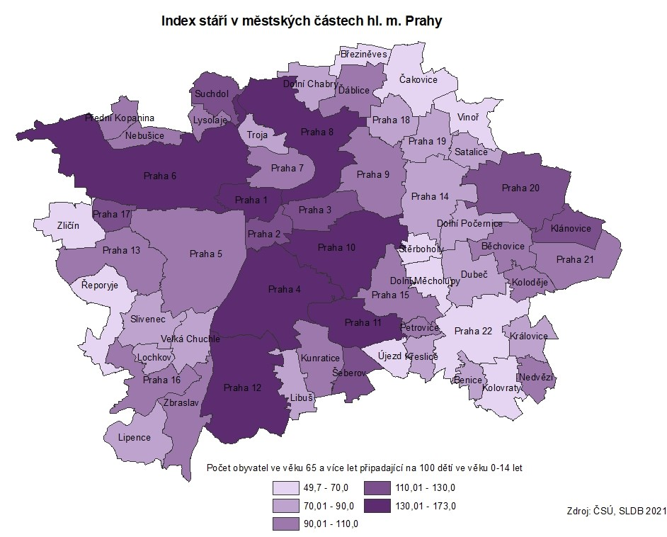

**Kartogram 3.2 Děti v městských částech hl. m. Prahy**

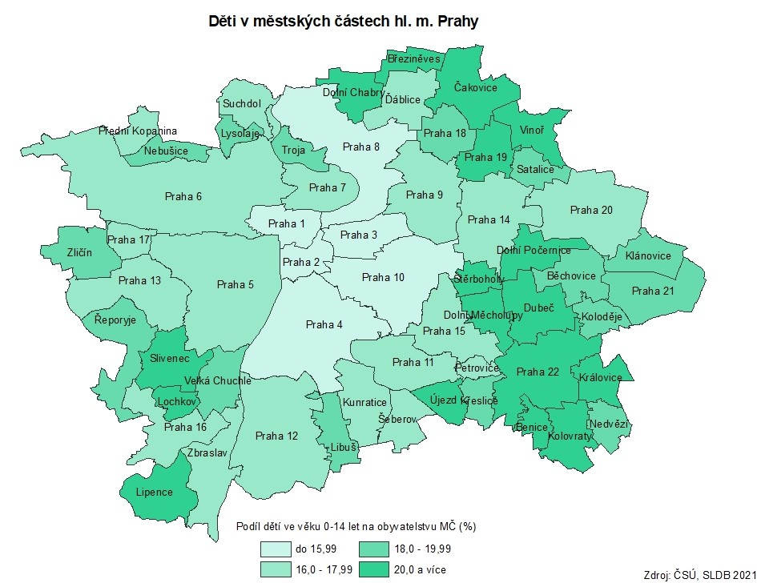

**Graf 3.1 Obyvatelstvo podle pohlaví, věku a rodinného stavu v hl. m. Praze**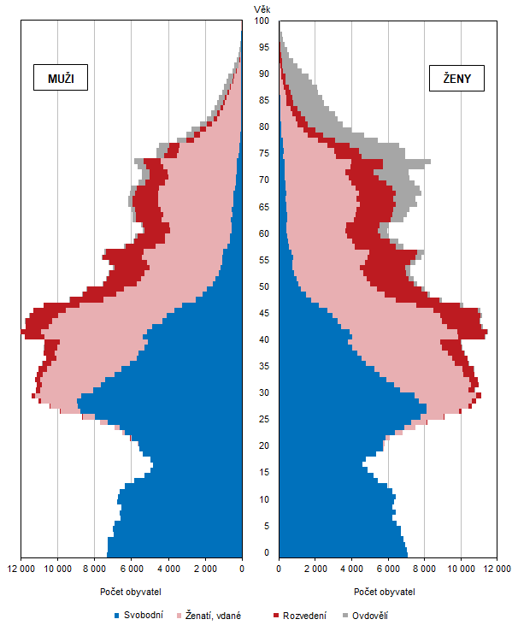

## Rodinný stav

Vedle struktury podle věku je významnou charakteristikou obyvatelstva jeho složení podle rodinného  
stavu. To je určováno především časováním vstupu do manželství, výší rozvodovosti a s ní spojené  
sňatečnosti rozvedených. Ve vyšším věku ovlivňuje strukturu obyvatelstva podle rodinného stavu rozdílná úroveň úmrtnosti mužů a žen. Na počty a podíly osob podle věku a rodinného stavu dále působí  
nepravidelnost věkové struktury zmíněná v předchozí podkapitole.

Z celkového počtu mužů nad 15 let žijících v Praze se zjištěným rodinným stavem jich bylo 43,3 % svobodných, 42,6 % ženatých, 11,6 % rozvedených a 2,3 % ovdovělých. U žen bylo svobodných 34,5 % žen, vdaných 39,2 %, rozvedených 15,9 % a ovdovělých 10,4 % žen. Podíl svobodných mužů v Praze převyšoval podíl svobodných mužů v České republice o 5,8 procentních bodů. Podíl ženatých mužů ve stejné věkově kategorii byl v Praze o 4,2 procentní body nižší. Výrazný rozdíl oproti republikovému průměru jsme mohli zaznamenat také u svobodných a vdaných žen. Podíl svobodných žen nad 15 let byl v hlavním městě o 7,6 p. b. vyšší než v celé ČR, podíl vdaných žen byl o 5,3 p. b. nižší.

**Tab. 3.2.1 Obyvatelstvo podle pohlaví, rodinného stavu a věku**



Rozdíly ve struktuře podle rodinného stavu byly výraznější při současném zahrnutí kritéria věku a pohlaví. Do 15 let věku jsou všechny osoby z hlediska rodinného stavu svobodné. Pro osoby starší 15 let svobodné i žijící v manželství byl charakteristický jejich vyšší podíl mezi muži. Mezi osobami rozvedenými a ovdovělými bychom naopak častěji hledali ženy. Především díky tomu, že u rozvedených uzavírali další manželství častěji muži než ženy. Převaha vdov nad vdovci byla logicky způsobena vyšší úmrtností mužů.

Společenským jevem, jenž byl zaznamenán už při minulém sčítání lidu a jenž se v uplynulých deseti letech dále pokračoval, bylo snižování sňatečnosti v mladším věku a preference neformálních soužití. Odklad sňatků doprovází také posun maximální plodnosti do vyššího věku. To pak dále ovlivňuje také celkový počet dětí v populaci, kdy ženy, které jsou prvorodičkami ve vyšším věku, mají během svého života méně dětí

V důsledku posunu uzavíraní manželství do vyššího věku či jeho nahrazování nesezdaným soužitím byl vysoký podíl svobodných mezi mladými lidmi. Ve věkové skupině 25-29 let bylo 80 % žen svobodných, mužů dokonce o 7,6 procentních bodů více. Ve věku 30-34 let byla stále ještě nadpoloviční většina žen (58,3 %), i mužů (69,1 %) této věkové kategorie svobodných. Teprve ve věkové kategorii 40-49 let byla nadpoloviční většina žen vdaná a to 51,8 %. Podíl ženatých mužů v této věkové kategorii nepřesáhl polovinu jen těsně (49,4 %). Manželství velmi mladých párů prakticky vymizela. Vdaných žen mladších 20 let bylo v hlavním městě sečteno pouze 25, ženatí muži byli pouze 4.

Díky vzestupu rozvodovosti a snížení zájmu o opětovné uzavření manželství přibývá se zvyšujícím se věkem také rozvedených osob. Nejvíce rozvedených mužů i žen v příslušné věkové skupině bylo v Praze ve věku 50-59 let (z dané věkové skupiny bylo rozvedených 26,1 % mužů a 32,3 % žen). Se zvyšujícím se věkem přirozeně přibýval podíl ovdovělých, v případě žen o něco dříve. V důsledku zvýšené úmrtnosti mužů bylo ze všech žen starších 70 let 43,7 % ovdovělých, kdežto z mužů ve věku 70 a více let bylo ovdovělých pouze 13,8 %

Za zmínku také stojí údaj o registrovaném partnerství. Registrované partnerství je právní stav uzavřený osobami stejného pohlaví. V hlavním městě bylo při sčítání 2021 sečteno 1 519 osob aktuálně žijících v registrovaném partnerství, z toho 1 092 mužů a 427 žen. Muži tedy mají mezi registrovanými partnery výraznou převahu (71,9 %). Podle věku bylo nejvíce registrovaných partnerů/partnerek ve věku 40-44 let (272 osob) a 35-39 let (263 osob).

## Plodnost žen

Informace o reprodukčním chování obyvatelstva patří mezi nejdůležitější výsledky populačních cenzů a slouží především k vyhodnocení trendů populačního vývoje a věkové struktury obyvatelstva. Údaje o plodnosti žen se zjišťují otázkou na počet narozených dětí, na kterou odpovídají všechny ženy starší 15 let. Jedná se vlastně o retrospektivní šetření u žijících žen, zachycující stav k okamžiku sčítání.

Při sčítání 2021 bylo na území Prahy 570 938 žen ve věku 15 a více let. Těmto ženám se během jejich dosavadního života narodilo 666 610 dětí (podle údajů zjištěných k datu sčítání), což znamenalo, že na 1 000 žen se zjištěným počtem dětí připadalo 1 208 dětí. Úroveň celkové plodnosti žen v hlavním městě byla ve srovnání s ostatními kraji nejnižší. V celorepublikovém měřítku byl počet dětí připadajících na 1 000 žen se zjištěným počtem dětí 1 570.

**Tab. 3.3.1 Ženy podle počtu živě narozených dětí a věku**



Celkově 3,4 % ze všech žen neuvedlo ve sčítacím formuláři počet narozených dětí (19,2 tis. žen starších 15 let). To může být dáno také tím, že mezi ženami, které údaj nevyplnily, se vyskytovaly i ty, které k datu sčítání žádné děti neměly. Z těchto důvodů byly do výpočtu ukazatelů plodnosti zahrnuty pouze ty ženy, které tento údaj uvedly.

Nejvíce žen, konkrétně 34,2 % žen, bylo ke dni sčítání matkami dvou dětí, 32,0 % žen bylo bezdětných a 22,4 % se narodilo jedno dítě. Převažující model dvoudětné rodiny, charakteristický pro Prahu jako region s nejnižší úrovní plodnosti v republice, zůstal tak prozatím zachován, ačkoliv je v hlavním městě podíl žen se dvěma dětmi o 8,1 procentních bodů nižší než v průměru v ČR. Podíl žen se třemi a více dětmi byl v celé ČR větší skoro o polovinu. V Praze tvořili tyto ženy 8,0%, v celé ČR 15,4 %. Podíl bezdětných žen i žen s jedním dítětem byl v Praze naopak vyšší, kdy v České Republice bylo 22,0 % žen bezdětných a jedno dítě mělo 18,2 % žen. Celkem 29 žen žijících v Praze uvedlo počet dětí 10 a více.

Výše ukazatele počtu dětí připadajících na 1 000 žen je ovlivněna neukončenou, převážně však ještě nezapočatou plodností mladých žen. Převážná většina žen do 25 let byla bezdětných. Ve věku 15-19 let bylo bezdětných 99,5 % z těch žen, které uvedly svůj počet narozených dětí. Ve věku 20-24 let bylo bezdětných 94,7 % žen se zjištěným počtem dětí. Nízká plodnost byla zjištěna i u žen ve věku 25-29 let, bezdětných bylo 81,9 % žen se zjištěným počtem dětí. Od 30 roku výše se podíl bezdětných žen výrazně snižoval ve prospěch podílu žen s jedním či více dětmi. Ženy starší 35 let měly stabilně nejčastěji dvě děti. Nejvyšší hodnoty počtu narozených dětí na 1 000 žen byly zjištěny u 60-69letých žen (1 729 dětí na 1 000 žen). Počet dětí narozených jedné ženě v průměru nepřesáhl v Praze hodnoty 2 u žádné věkové kategorie. Ani jedna generace tedy nezajistila svou přirozenou reprodukci.

Převážná většina všech dětí (54,3 %) se narodila ženám vdaným. Na 1 000 vdaných žen tak připadalo 1 692 dětí. Rozvedeným, ovdovělým a ženám s nezjištěným rodinným stavem se narodilo 36,2 % všech dětí. V průměru připadalo na 1 000 těchto žen 1 623 dětí. Svobodným ženám se narodilo zbývajících 9,5 % ze všech dětí. Z výše uvedeného vyplývá, že rodinný stav, respektive uzavření či neuzavření manželství, byl jednoznačně výrazným faktorem ovlivňujícím výši plodnosti.

Zajímavá byla struktura vdaných žen do 29 let podle počtu dětí. Skoro polovina, přesněji 48,4 % těchto žen bylo bezdětných (ve věkové skupině 15-19 let dokonce 76,0 % žen). Vypovídá to o tom, že pro poměrně velkou část žen neznamenal sňatek zároveň zahájení reprodukce a vdané ženy tak odkládaly rození dětí i v rámci manželství. Mezi vdanými ženami ve vyšší věkové skupině, tedy mezi ženami ve věku 30-39 let, již výrazně převládají ty, které mají jedno a více dětí (80,3 %). Bezdětných a zároveň vdaných žen ve věkové skupině 30-39 let bylo pouhých 16,4 % (u zbývající 3,3 % nebyl počet dětí zjištěn).

**Graf 3.2 Počet dětí na 1 000 žen podle rodinného stavu a věku žen v hl. m. Praze**



Důležitým faktorem diferenciace plodnosti byla výše vzdělání. Obecně platilo, že ženy s nižším vzděláním měly vyšší plodnost, přičemž nejvyšší plodnost měly ženy se středním vzděláním bez maturity (vč. vyučení), kdy na 1 000 žen starších 15 let připadalo 1 565 dětí. Druhou nejvyšší plodnost v závislosti na výši vzdělání měly ženy bez vzdělání, 1 260 dětí na 1 000 žen příslušné vzdělanostní kategorie. Nejnižší úroveň plodnosti byla charakteristická pro absolventky vysokých škol (1 068 dětí na 1 000 žen).

Rozdíly mezi jednotlivými vzdělanostními kategoriemi byly také ve struktuře podle toho, zda ženy byly bezdětné, nebo s jedním a více dětmi. Nejnižší podíl bezdětných žen byl u kategorie mezi vyučenými a se středním vzděláním bez maturity a to 15,7 %. Bezdětných žen se středním vzděláním s maturitou bylo 29,9 %. Největší podíl bezdětných žen byl mezi vysokoškolsky vzdělanými, kde tvořil 39,5 %. Velký podíl bezdětných žen byl u těch se základním vzděláním (52,6 %), do této kategorie však spadali také např. studentky středních škol v nízkém věku.

**Tab. 3.3.1 Ženy podle počtu živě narozených dětí a věku**



## Státní občanství

Z celkového počtu osob sečtených v Praze k datu sčítání tvořily naprostou většinu (85,2 %) osoby se státním občanstvím České republiky. Obyvatel s cizí státní příslušností bylo na území hlavního města sečteno 180 387. Za osoby s cizí státní příslušností byly považovány osoby s jinou státní příslušností než České republiky. Kromě státního občanství jednotlivých států jsou ve zpracování výsledků uváděny samostatně i údaje za osoby s dvojím občanstvím a za osoby bez státního občanství, u nichž byla tato skutečnost zjištěna.

Osoby s cizí státní příslušností tak představovaly 13,9 % úhrnného počtu obyvatel hlavního města. Největší absolutní počet cizinců pocházel z Ukrajiny (54,4 tis. osob), Slovenska (24,2 tis.), Ruska (23,0 tis.) a Vietnamu (12,7 tis.). Z celkového počtu cizinců jich 25,7 % pocházelo ze zemí Evropské unie. Občané evropských zemí mimo EU (kam od roku 2020 patří i Velká Británie) tvořili skoro polovinu, přesněji 49,4 % všech cizinců žijících v Praze. Cizinci ze zemí mimo Evropu pak tvořili zbývajících 24,9 %. Ze zemí mimo Evropu žilo v Praze po Vietnamu nejvíce cizinců z Číny (4,1 tisíc), Kazachstánu (4 tisíce), a USA (3,3 tisíce).

V celorepublikovém měřítku představoval podíl cizinců v hlavním městě výrazný nadprůměr. V ČR celkem byl podíl cizinců na počtu obyvatel 4,7 %, Praha tak byla s 13,9 % o 9,1 procentních bodů nad republikovým průměrem a byla krajem se suverénně nejvyšším podílem cizinců. V pořadí druhým krajem byl až s 5,7 % Plzeňský kraj.

Celkově byl mezi cizinci vyšší počet mužů než žen. Muži tvořili 52,7 % cizinců žijících v Praze. Muži také převládali u většiny početněji zastoupených zemí. Jen ve výjimečných případech státního občanství převažovaly ženy a to např. z Polska, Ruska či Běloruska (z evropských zemí) nebo Kazachstánu, Japonska či Jižní Koreje (z mimoevropských zemí). Muži výrazněji dominovali u většiny početněji zastoupených zemí Evropské Unie, z mimoevropských pak nejvýrazněji u Uzbekistánu, Indie a USA.

Pro věkovou strukturu cizinců je charakteristické výrazné zastoupení osob v produktivním věku (15-64 let). Podíl produktivní složky cizinců tvořil 84,8 %. Pro srovnání podíl produktivní složky obyvatel s českým státním občanstvím činil 63,1 %. Logicky díky tomu bylo procentuální zastoupení zbylých dvou věkových složek cizinců nižší. Vzhledem k převážně pracovně orientované imigraci byl podíl dětí mladších 15 let 12,0 % a osob starších 65 let 3,2 %.

**Tab. 3.4.1 Obyvatelstvo podle pohlaví, věku a státního občanství*)**



Z vybraných nejčastějších cizích státních občanství měli ve věkové struktuře nejvíce zastoupené děti občané Vietnamu (24,5 % osob ve věku 0-14 let), Japonska (20,3 %) a Jihokorejské republiky (20,1). Z evropských zemí byly děti ve věku 0-14 let nejčastěji zastoupeni u státních občanů Rumunska (16,8 %). Nejstarší věkovou strukturou se vyznačovali občané Německa (15,0 % osob starších 65 let) a Chorvatska (12,2 % osob starších 65 let).

Největší podíl osob s cizím státním občanstvím měli městské části v širším centru Prahy. Našli se však i městské části na okraji hlavního města s relativně velkým podílem cizinců, jako např. Nebušice, Březiněves, Libuš, Řeporyje a Zličín.

**Kartogram 3.3 Obyvatelstvo s cizím státním občanstvím v městských částech hl. m. Prahy**

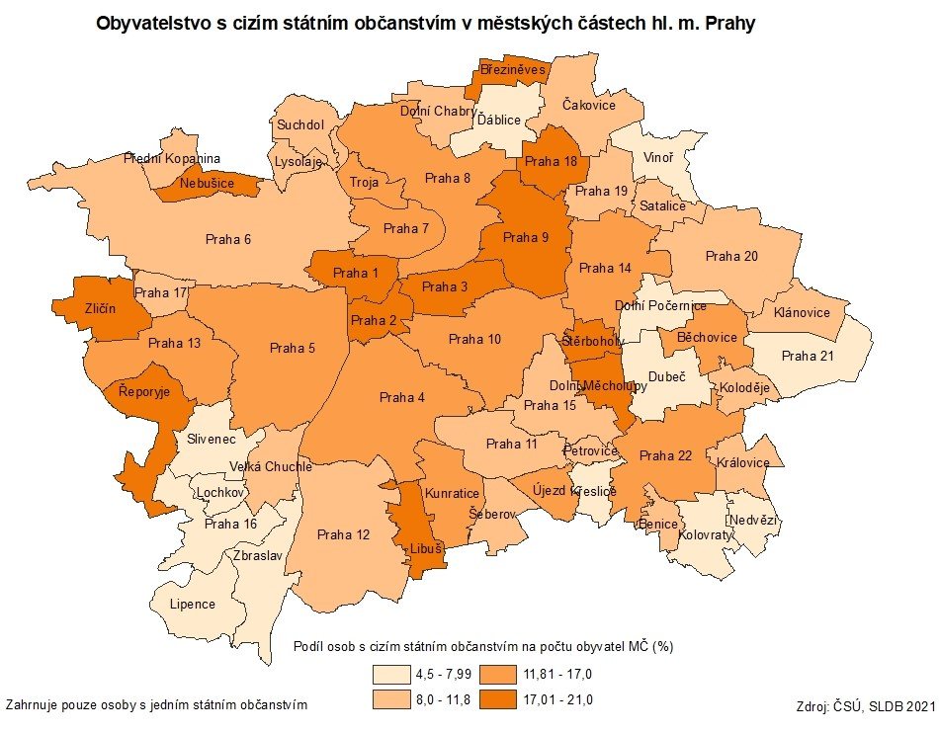

## Národnost, mateřský jazyk

Při sčítání lidu, domů a bytů nebylo vyplnění otázky na národnost povinné. Údaj vyplňoval každý občan podle svého rozhodnutí, včetně možnosti uvedení dvou národností nebo neuvedení žádné. Stejně jako v případě otázky náboženské víry se jednalo o dobrovolný údaj.

Jelikož se jednalo o dobrovolný údaj, otázku o národnosti nevyplnil poměrně velký podíl osob. V Praze na otázku národnosti odpovědělo 70 % osob, přičemž v celé ČR to bylo 72,4 % osob. Vyplněnost této otázky tak byla podobná jako u náboženství, kde v Praze odpovědělo 71,7 % osob.

Struktura obyvatel hlavního města podle národnosti k datu sčítání tedy vypadala následovně: Z osob, které dobrovolně uvedly svou národnost, bylo 88,2 % osob české národnosti, 3,6 % národnosti ukrajinské, 3,5 % slovenské, a 2,2 % národnosti ruské. Co se týče národností nepatřící k žádnému aktuálně existujícímu státu, tak k národnosti moravské se přihlásilo 0,8 % Pražanů, k národnosti romské 0,2 % a ke slezské 0,1 %.

Populace menšinových národností se odlišovala v demografických charakteristikách od většinové populace. Například netypická převaha v zastoupení mužů nad ženami byla zjištěna u slezské národnosti (65,9 % mužů), německé (59,1 % mužů) a moravské (55,1 % mužů), naopak ženy výrazněji převažovali u národností ruské (58,1 % žen), polské (57,9 % žen) a slovenské (54,9 % žen).

**Tab. 3.5.1 Obyvatelstvo podle pohlaví, věku a národnosti**



Z hlediska věkového rozložení se různé národnosti vyznačovaly vyšším podílem osob v produktivním věku. Zastoupení věkové kategorie dětí do 15 bylo poměrně nízké u slezské (4,6 %) a moravské (5,2 %) národnosti. K těmto dvěma národnostem se tak v Praze aktivně hlásili hlavně dospělí lidé. Produktivní věková skupina, tedy lidé ve věku mezi 15-64 lety, byla z nejčetnějších národností výrazně zastoupena u národnosti ukrajinské (85,6 %), ruské (82 %) a čínské (81,4 %). U těchto národností byl pak výrazněji nižší podíl v kategorii nad 65 let.

Spolu s přihlášením k národnosti úzce souvisí uvedení mateřského jazyka. Otázka na mateřský jazyk je v zásadě ekvivalentem k dobrovolné otázce národnosti. Jako mateřský jazyk se uváděl jazyk, kterým se sčítanou osobou v dětství hovořila matka nebo osoby, které ji vychovaly. Bylo přípustné uvést i více jazyků. Osoby, které uvedly dva mateřské jazyky, byly započteny v obou mateřských jazycích.

**Tab. 3.5.2 Obyvatelstvo podle pohlaví, věku a mateřského jazyka**



Z osob, které uvedly mateřský jazyk, bylo nejvíce osob s českým mateřským jazykem (85,2 %), následováno podílem 3,9 % osob s ruským mateřským jazykem, 3,6 % s ukrajinským, 3,4 % se slovenským a 1,2 % s vietnamským a stejně tak 1,2 % s anglickým. Přestože v otázce národnosti převládala ukrajinská nad ruskou, u mateřského jazyka měla větší podíl ruština nad ukrajinštinou, což může být způsobeno tím, že část občanů ukrajinské národnosti uvádělo ruštinu jako mateřský jazyk. Větší podíl anglického mateřského jazyka zase vychází z kumulace několika méně zastoupených národností, které tímto jazykem mluví.

**Graf 3.3 Obyvatelstvo podle vybraného mateřského jazyka a pohlaví v hl. m. Praze *)**

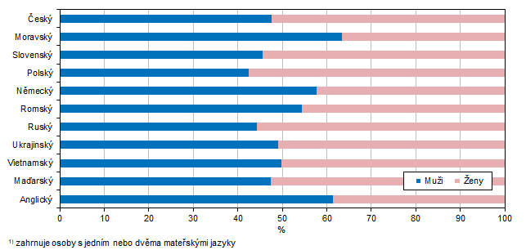

Z hlediska poměru mezi pohlavími, bylo výrazně vyšší zastoupení mužů než žen s mateřským jazykem anglickým (61,4 % mužů a 38,6 % žen), německým (57,7 % mužů) a romským (54,3 % mužů). Podobně jako v případě národnosti byl nejvyšší podíl žen zaznamenán u polského (57,5 % žen) a ruského (55,7 % žen) a slovenského (54,4 % žen) mateřského jazyka. Provázanost národnosti a mateřského jazyka se projevila i z hlediska věkového rozložení. Jiné než české mateřské jazyky se vyznačovaly opět vyšším podílem osob v produktivním věku.

## Vztah k náboženské víře

Údaj o náboženském vyznání vyplňoval každý občan podle svého rozhodnutí. Uvedení tohoto údaje nebylo povinné, jednalo se o dobrovolný údaj, stejně jako v případě otázky národnosti. Možností bylo buď uvést „bez náboženské víry“ nebo „věřící – nehlásící se k žádné církvi ani náboženské společnosti“ nebo „věřící – hlásící se k církvi, náboženské společnosti“ s možností doplnění konkrétní církve nebo náboženské společnosti.

Jelikož se jednalo o dobrovolnou otázku, zůstal údaj o náboženském vyznání při Sčítání v roce 2021 v poměrně velké míře nevyplněn. 28,3 % osob odpověď na tuto otázku neuvedlo. V celé České republice to bylo 30,0% osob. Vyplněnost této otázky tak byla podobná jako u národnosti, kde odpověď neuvedlo 30 % účastníků Sčítání. Podíl osob, které na otázku odpověděli, ale uvedli, že jsou bez náboženské víry, tvořil v hlavním městě 49,6 %, a byl tak o 1,8 procentních bodů větší, než republikový podíl. Naopak podíl osob věřících přihlášených k církvi nebo náboženské společnosti byl v Praze oproti ČR o 1,5 p. b. nižší, když tvořil hodnotu 11,6 %. Podíl osob, které se označily za věřící, ale nepřihlásily se k žádné církvi, byl v Praze naopak mírně vyšší (10,5 %) než v ČR (9,1 %). Pokud vezmeme v úvahu obě kategorie věřících (hlásících se k některé církvi i nehlásících) bylo v Praze 12,3 % věřících osob z celé populace ČR.

**Tab. 3.6.1 Obyvatelstvo podle pohlaví, věku a náboženské víry**



Z hlediska konkrétní církve či náboženské společnosti dominovala v hlavním městě Praze římskokatolická církev. K této církvi se přihlásilo 4,2 % všech obyvatel Prahy a 36,4 % všech osob věřících a přihlášených ke konkrétní církvi či náboženské společnosti. V absolutních číslech se k římskokatolické církvi hlásilo 55 tisíc obyvatel Prahy, dalších 26,5 tisíc se identifikovalo jako katolíci bez dalšího upřesnění, 14 tisíc osob se hlásilo k pravoslavné církvi, 5,5 tisíc k českobratrské církvi evangelické a 4 tisíce k církvi husitské. Toto byly nejvíce zastoupené církve v Praze. Římskokatolická církev měla nejvyšší zastoupení také v celé ČR, kdy se k ní hlásilo 7,0% obyvatel a 53,9 % všech osob věřících a přihlášených ke konkrétní církvi či náboženské společnosti. Pravoslavná církev měla v Praze výrazněji větší zastoupení než v celé ČR (1,1% ze všech obyvatel, v ČR 0,4 %), přičemž v Praze žilo 35,1 % všech osob, hlásících se v České republice k této církvi. To může být vysvětleno také výraznějším podílem ruské menšiny v Praze oproti zbytku ČR.

**Graf 3. 4 Obyvatelstvo podle náboženské víry a pohlaví v hl. m. Praze**

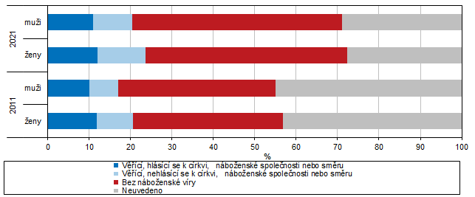

K náboženskému vyznání se častěji hlásily ženy. V roce 2021 bylo zastoupení věřících v ženské části populace (tedy mezi všemi dotázanými) 23,6 %, v mužské 20,5 %. Převaha žen byla charakteristická pro všechny nejčetněji zastoupené církve či náboženské společnosti, jak lze vidět v tabulce 3.6.1

**Tab. 3.6.2 Obyvatelstvo podle pohlaví a náboženské víry v hl. m Praze, Středočeském kraji a České republice**



Převážná většina osob bez náboženské víry se nacházela ve věkové skupině 15-64 let a to 67,5 % všech, kteří tuto odpověď uvedli. Osoby starší 65 let tvořily 16,7 % a děti do 14 let zbývajících 15,8 %. U osob věřících a zároveň hlásících se k církvi, náboženské společnosti nebo směru byl podíl osob nad 65 let vyšší, a to 27,4 %. Osoby ve věku 15-64 let tvořili 61,7 % této kategorie. Naopak u lidí věřících, nehlásících se k žádné církvi lidé mezi 15- 64 lety převažovali výrazněji, a tvořili 73,1 % osob této kategorii, zatímco lidé nad 65 let tvořili 19,1 %

Obecně platilo, že s přibývajícím věkem, se zvyšoval podíl věřících, a to hlavně po překročení hranice 75 let. Zvyšoval se hlavně podíl věřících hlásících se k některé církvi nebo náboženské společnosti, ve věkové skupině 75-84 let tvořili 22,3 % a ve věkové skupině nad 85 let tvořili 26,5 %. Naopak podíl osob bez náboženské víry se v těchto věkových skupinách oproti mladším ročníkům výrazněji snížil. U věkových skupin, které se pohybovaly v rozmezí 0-75 let, byl tento podíl kolem 50 %. Ve skupinách 75-84 let a 85 let a více klesnul na 38,3 %, potažmo 34,5 %. Podíl věřících nehlásících se k žádné církvi byl napříč věkovými skupinami, s výjimkou dětí, konstantní, v rozmezí 10 – 12,5 %.

**Graf 3. 5 Obyvatelstvo podle náboženské víry a věku v hl. m. Praze**



## Místo bydliště v době narození

Jedna z otázek na sčítacím formuláři osob směřující ke zjištění migračních trendů se týkala místa bydliště matky v době narození sčítané osoby, tedy místa prvního bydliště, kde sčítaná osoba žila hned po narození. Výsledkem zpracování byl podíl „původního“ obyvatelstva, resp. osob, které měly v rozhodném okamžiku sčítání obvyklé bydliště ve stejné obci, jako jejich matka v době jejich narození. Pro tento podíl se také používá označení „podíl rodáků“, což jednodušeji vystihuje podstatu tohoto ukazatele. Neznamenalo to však, že se osoby nikdy nestěhovaly. Tento údaj nevypovídá o migračních pohybech mezi narozením a datem sčítání.

**Tab. 3.7.1 Obyvatelstvo podle pohlaví, věku a místa bydliště v době narození**



Ke dni sčítání žilo v Praze 1 301 432 osob, z toho se 84,4 % narodilo v ČR. V zahraničí se narodilo 15,6 % obyvatel hlavního města, z toho více jak pětina na Slovensku (20,7 %). Pražští rodáci tvořili 53,7 % obyvatel Prahy, rodáci z jiných krajů ČR 27,9% a lidé, u kterých bylo zjištěno, že pochází z ČR, ale nebylo zjištěno místo narození, tvořili 2,8 %

Děti do patnácti let tvořili u pražských rodáků celou čtvrtinu jejich populace, konkrétně 25,2 %. Naopak u lidí narozených v jiném kraji ČR (3,2 %) a v zahraničí (4,7 %) měla tato věková skupina výrazně menší podíl. U pražských obyvatel narozených mimo ČR měla velmi výrazný podíl skupina obyvatel v produktivním věku (tedy 15-64 let) a to 87,5 %.

Osoby, které ke dni sčítání bydlely v Praze, ale nepatří mezi zdejší rodáky, nejčastěji pocházeli ze Středočeského (88,3 tisíc osob), Ústeckého (37,5 tisíc osob) Moravskoslezského (31,7 tisíc osob) a Jihočeského kraje (30,7 tisíc osob).

**Graf 3. 6 Obyvatelstvo podle místa bydliště v době narození a pohlaví v hl. m. Praze (ze zjištěných hodnot)**

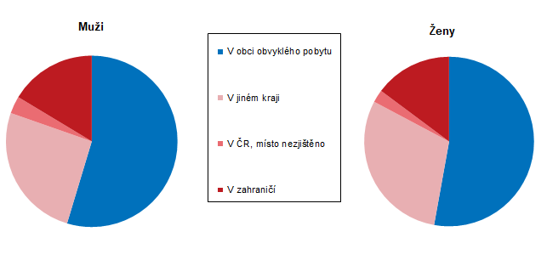

Největší podíl pražských rodáků na celkovém obyvatelstvu měly městské části na okrajích Prahy. Výjimkou z tohoto pravidla byla jen městská část Zličín, kde rodáci tvořili méně než polovinu obyvatel. V městských částech v centru Prahy naopak ve většině případů převažovaly osoby, které se do Prahy přistěhovaly.

**Kartogram 3.4. Obyvatelstvo s bydlištěm v době narození v Praze v městských částech hl. m. Prahy**

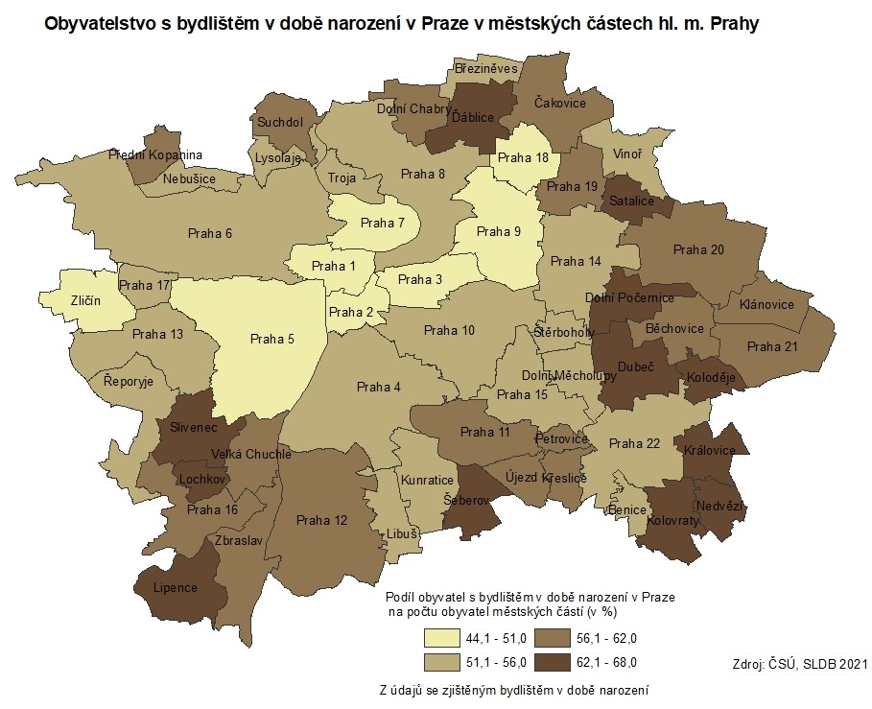

## Vzdělanostní struktura

Vzdělanostní úroveň se při sčítání lidu zjišťovala otázkou určenou osobám starším 15 let na nejvyšší dosažený stupeň školního vzdělání. Úroveň dosaženého vzdělání byla členěna do kategorií odpovídající mezinárodní klasifikace ISCED-97 (International Classification of Education)

Složení obyvatelstva podle vzdělání je důležitou charakteristikou populace. Nejvyšší dosažené vzdělání je z ekonomického, sociálního i demografického hlediska jedním z hlavních diferenciačních faktorů. Vzhledem ke zvyšujícímu se počtu studentů na vysokých školách a zvyšujícímu podílu absolventů vysokých škol v populaci může pozvolna klesat význam vysokoškolského vzdělání a to tak nemusí nutně být hlavním faktorem určujícím socioekonomickou úroveň regionů či obyvatel.

Vzdělanostní úroveň obyvatelstva hlavního města byla oproti ostatním regionům vyšší. Podle výsledků sčítání lidu byl v Praze ve srovnání s celorepublikovým průměrem nižší podíl osob se základním vzděláním (o 5,0 procentních bodů) a podíl osob se středním vzděláním bez maturity vč. učňovského (o 14,7 procentních bodů). Naopak mírně vyšší podíl v případě osob s úplným středním vzděláním (o 2,1 procentních bodů) a výrazně vyšší podíl u osob s vysokoškolským vzděláním (o 17,2 procentních bodů). Podílem vysokoškoláků v populaci Praha výrazně převyšovala i ostatní jednotlivé kraje ČR. Druhý nejvyšší podíl absolventů vysokých škol v populaci nad 15 let byl v Jihomoravském kraji a to 20,7 %, tedy o 13 p. b. nižší než v Praze. Nejnižší podíl vysokoškolsky vzdělaných osob v populaci nad 15 let byl v Karlovarském kraji, a to 9,6 %.

**Tab. 3.8.1 Obyvatelstvo podle pohlaví, věku a nejvyššího dosaženého vzdělání**



U nejvyššího ukončeného vzdělání byly patrné rozdíly podle pohlaví. Ženy v Praze výrazněji převažovaly v kategorii základního (vč. neukončeného) vzdělání (podíl 54,2 %), naopak v menšině byly u vzdělání středního vč. vyučení, bez maturity, (podíl 45,5 %). Ve vyšších stupních vzdělání pak vždy převažovaly, a to jak u vzdělání středního s maturitou (podíl 55,6 %), u vyššího odborného s konzervatoří (61,2 %) a mírně i u vzdělání vysokoškolského (podíl 52,2 %). U ukončeného vzdělání vysokoškolského převažovali u bakalářského a magisterského stupně, naopak u ukončeného doktorského vzdělání výrazně převládali muži (podíl žen byl 37,7 %).

**Tab. 3.8.2 Obyvatelstvo podle nejvyššího dosaženého vzdělání v Praze, Středočeském kraji a České republice**



Jednotlivé vzdělanostní kategorie se lišily i podle podílu zastoupení různých věkových skupin. U vzdělání základního bylo největší zastoupení, kromě osob ve věku 15-19 let, mezi lidmi nad 70 let, a to 13,9 %. U vzdělání středního bylo poměrně nízké zastoupení u věkových skupin 20-29 let a 30-39 let, naopak u desetiletých skupin od 40 let výše se podíl v této vzdělanostní kategorii zvyšoval, největší byl právě ve skupině 40-49 let (20,5 %) a nad 70 let (25,3 %). U úplného středního vzdělání s maturitou byl podíl jednotlivých věkových skupin poměrně vyrovnaný. Naopak u lidí s ukončeným vysokoškolským vzděláním výrazně převažovali lidé ve věku 30-39 let, kteří tvořili 30,2 % této kategorie. Lidé ve věku 40-49 let tvořili 20,6 % a lidé ve věku 20-29 let 16,6 % osob s ukončeným vysokoškolským vzděláním, přičemž část z nich samozřejmě ještě vysokoškolské vzdělání mít ukončené nemohla. Podíly desetiletých věkových skupin 50-59 let, 60-69 let a nad 70 let se pohybovali kolem 10 %. Mezi lidmi s ukončeným doktorským vzděláním byla ovšem věková skupina nad 70 let zastoupena poměrně výrazně a tvořila 24,7 %.  Praha je tak město s převážně mladší vysokoškolsky vzdělanější populací a starší populací s větším zastoupení v nižších vzdělanostních kategoriích. Je to mimo jiné důsledek trendu dostupnějšího vysokoškolského vzdělání a rozšiřujícího se počtu studujících zaznamenaného v posledních více než deseti letech.

**Graf 3.7 Podíl obyvatelstva s dosaženým vysokoškolským vzděláním podle pohlaví a věku v hl. m. Praze (ze zjištěných hodnot)**

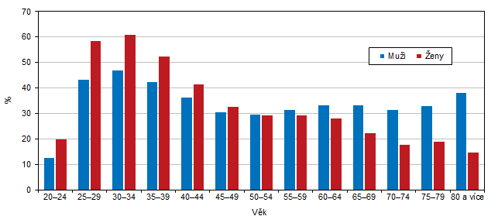

## Způsob bydlení

Způsob bydlení byl pro potřeby této kapitoly v sekci Obyvatelstvo rozdělen do dvou kategorií a 3 podkategorií a to na osoby bydlící a osoby bez domova. Osoby bydlící byly dále rozděleny na ty bydlící v bytech, v zařízeních a mimo byty a zařízení. V rámci dělení podle těchto kategorií bydlí 97 % obyvatel Prahy v bytech. Dalších 1,8 % bydlelo v zařízeních a tuto skupinu tvořili z 57 % muži. Mimo byty a zařízení žilo 1,2 % osob, a z toho 71,3 % tvořili muži, 6,8% této skupiny tvořili děti do 14 let a 85 % osob bylo v produktivním věku 15-64 let.

Lidí bez domova se v Praze sečetlo celkem 611. Převážnou většinu, konkrétně 77,9 % této skupiny tvořili muži. Dětí do 14 let mezi nimi mnoho nebylo, jen 0,7 %, ve věku 15-64 let bylo 85,6 % a celých 13,7 % lidí bez domova tvořili osoby v důchodovém věku nad 65 let.

Je potřeba zdůraznit, že údaj o počtu bezdomovců více vypovídá o tom, kolik bezdomovců v Praze vyplnilo sčítací formulář, než to, kolik bezdomovců v Praze skutečně je. Podle posledního sčítání bezdomovců Výzkumného ústavu práce a sociálních věcí z roku 2019 je v Praze přibližně 2 tisíce osob bez domova (tzv. kategorie „bez střechy“, tj. osob venku a v noclehárnách). Z nich cca 80 % žije venku a 20 % v noclehárnách a jejich průměrný věk je 47,9 let

**Tab. 3.9.1 Obyvatelstvo podle způsobu bydlení**



**Kartogram 3.5 Obyvatelstvo s vysokoškolským vzděláním v městských částech hl. m. Prahy**

